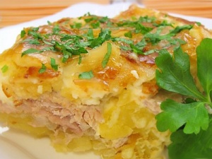 | Рецепт  Мясо с картофелем под майонезом
  Рейтинг 0.00 |  | Источник:  Меню-ТВ
  Кухня: |  | Украинская кухня
  Вид блюда: |  | Мясные блюда
  Время приготовления: |  | 70 мин
  Количество порций: |  | 6
  Калорийность: |  | высокая
Ингредиенты:
Свинина | ... 1 кг | Картофель | ... 1 кг
Лук | ... 300 г | Майонез | ... по вкусу
Соль, перец | ... по вкусу | Тертый сыр | ... по желанию
Описание:
Рецепт взят из эфира телеканала «Меню-ТВ».
Способ приготовления:
Лук нарежьте полукольцами. Мясо нарежьте и отбейте. Картофель очистите и нарежьте кружочками. Половину выложите в форму для запекания, посолите. поперчите. Далее – слой лука, затем мясо, снова посолите, поперчите. Последний слой – оставшийся картофель. Смажьте майонезом. Сверху можно посыпать еще и тертым сыром. Выпекайте при 180˚С около 40 минут.

